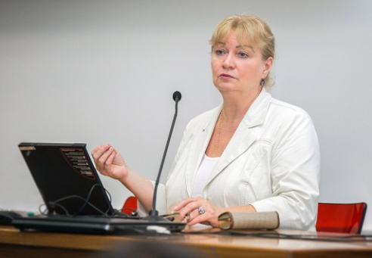
Андреева Валентина Ивановна

К.и.н., профессор кафедры трудового права и права социального обеспечения Российского государственного университета правосудия при Верховном Суде Российской Федерации, автор многочисленных книг по делопроизводству
Документовед (по первому высшему образованию), ученая степень - кандидат исторических наук, ученое звание - доцент.
Стаж работы: научный – 9 лет: научный сотрудник ВНИИ документоведения и архивного дела (1978 – 1987 гг.); научно-педагогический - 28 лет: доцент Российского государственного гуманитарного университета (1981 – 2001 гг.), профессор Российской академии правосудия (2002 г. по настоящее время).
Является членом Комитета по трудовому законодательству и Комиссии по разработке стандартов профессиональной деятельности в области управления персоналом Национального союза кадровиков.
Опубликовано более 100 работ (учебные и учебно-практические пособия, статьи, методические материалы и др.) в области документоведения, документационного обеспечения управления, кадрового и бухгалтерского делопроизводства. Основными из опубликованных работ (неоднократно переиздававшимися) являются: «Делопроизводство», «Делопроизводство в кадровой службе», «Делопроизводство: организация и ведение».
Ведет постоянные рубрики в журналах «Справочник кадровика» и «Справочник секретаря и офис-менеджера».
Является разработчиком ряда авторских курсов в области административного, кадрового, бухгалтерского и судебного делопроизводства. Постоянно сотрудничаю с такими учебными заведениями, как: МГУ, РАГС, АНХ и др., участвую в обучении специалистов в системе повышения квалификации в таких организациях, как: Мэрия г.Москвы, Центробанк, Сбербанк, ОАО «Газпром», ОАО «Транснефть», ОАО «РЖД» и др.
Участвует в разработке проекта федерального закона «О документировании отношений в сфере труда» в составе рабочей группы при Комитете по труду и социальной политике Госдумы РФ.
Награждена медалью Правительства г. Москвы «В честь 850-летия г. Москвы».
Преподаваемые курсы: «Внедрение профстандартов. Проведение независимой оценки квалификации», «Трудовое право и кадровое делопроизводство».

